Ребёнка оболгали одноклассники. Что делать?

Проблема буллинга в школах, к сожалению, присутствует и сегодня. Часто дети замалчивают проблему, и взрослые узнают о ней, когда ситуация достигает критической точки, поэтому очень важно с самого детства выстраивать с ребенком доверительные отношения, чтобы он делился своими проблемами и переживаниями.

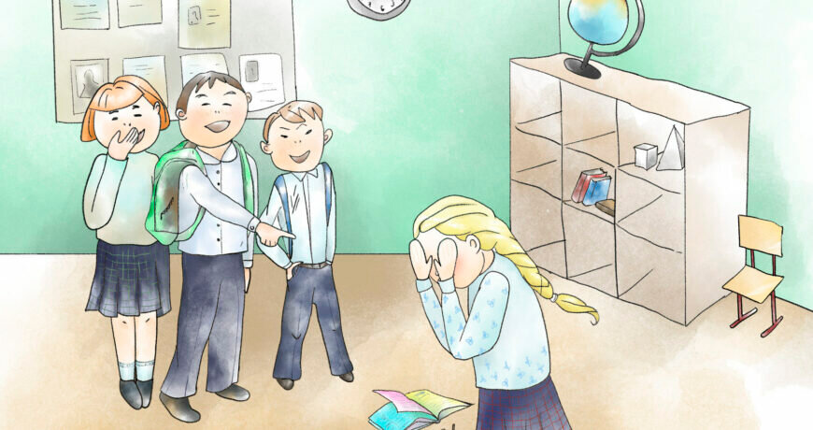
Один из распространенных вариантов буллинга – слухи и сплетни. Сложность борьбы с ними в том, что у ребенка мало инструментов для защиты. Не всегда есть возможность выявить, кто именно оболгал и распространил ложную информацию, чтобы опровергнуть ложь. Распространяется она стремительно.
Кто может столкнуться с проблемой оговора со стороны одноклассников?
Можно условно выделить несколько групп детей, которые в неблагоприятных условиях могут стать потенциальными жертвами оговора одноклассников. В таких ситуациях на опережение должны действовать педагоги. Их задача – помочь этим детям адаптироваться в коллективе, продемонстрировать личным примером, что ко всем в классе должно быть одинаковое отношение и постараться сформировать в классе единый командный дух.
Итак, кого чаще всего оговаривают сверстники?
Детей с особенностями внешности
Поводом для неприятия является и нетипичная внешность, принадлежность к определенной национальности, физические врожденные или приобретенные дефекты, склонность к полноте, неопрятная одежда и др. Не удивляйтесь, но корни подобных ситуаций следует искать в семье. Причем как в семье «жертвы», так и в семье «агрессоров».
На самом деле, дети с нетипичной внешностью, полнотой или другими особенностями далеко не всегда бывают изгоями в коллективе. Наоборот, нередки ситуации, когда они становятся лидерами! Все дело в воспитании, в том, как родители научили воспринимать себя и свои возможности в социуме. Очень важно, чтобы ребенок осознавал, что он не хуже и не лучше других! Он просто другой! И это не мешает ему быть на равных среди сверстников.
Есть и другой момент, почему у детей возникает желание кого-то унизить, оболгать, выставить в неприглядном свете. В некоторых случаях (не всегда, но такие факты существуют) дети проецируют на одноклассников взаимоотношения в семье. Если ребенок привык, что его унижают, не хвалят за достижения и высмеивают при неудачах, то он, скорее всего, будет применять такие же методы для самоутверждения среди одноклассников. Взрослым он ответить не может, поэтому ищет для себя «жертву». Еще один вариант развития ситуации – подражание взрослым. Если в кругу семьи, например, пропагандируется неуважительное отношение к представителям другой национальности, веры и т.д., то ребенок, естественно, такое же отношение будет демонстрировать в кругу сверстников.
Детей-лидеров
Ребенок, являющийся лидером по натуре, так же может оказаться в ситуации, когда одноклассники оговаривают или объединяются против него. Особенно часто это происходит при смене школы. Попадая в новый класс, ребенок придерживается привычной линии поведения и ведет себя как лидер. Но проблема в том, что в сформированном коллективе наверняка уже есть лидер. И вот тут начинается борьба «на выживание».
Столкнуться с оговорами могут и дети из малообеспеченных или неблагополучных семей. Если в начальной школе различия в материальном достатке между семьями не просматриваются так явно, то в средней и старшей школе, дети, которые выделяются на общем фоне, вполне могут стать изгоями.
Скромных флегматиков
Следует упомянуть о влиянии темперамента и характера ребенка на развитие ситуации. Скромные, неуверенные в себе, флегматичные дети в старшей школе нередко сталкиваются с нападками и оговорами сверстников. Впрочем, активные холерики со склонностями к агрессивному поведению тоже могут оказаться «по ту сторону баррикад». Это случается, когда холерик своей агрессией провоцирует конфликты с одноклассниками.
Что делать родителям, если ребенка оболгали?
Первый шаг – анализ ситуации. Если вы узнаете о том, что вашего ребенка оболгали (от него лично или из других источников), то необходимо выяснить, действительно ли это так — поговорить с ребенком, что называется, по душам. Приготовьтесь к тому, что он может неохотно идти на контакт: испытывать настоящий страх перед обидчиками или боязнь, что вы будете в нем разочарованы, или чувство стыда. Давление в такой ситуации недопустимо. Может потребоваться время, чтобы «разговорить» ребенка. Возможно, уместно будет поделиться какими-то переживаниями или примерами из своего детства, чтобы он доверился и осознал, что в жизни могут случаться разные неприятные ситуации.
Обсуждая с ребенком инцидент, постарайтесь узнать, что предшествовало моменту, когда одноклассники его оговорили. Возможно, были какие-то конфликты, не связанные с темой лжи, и кто-то решил таким способом отомстить. Важный момент – выяснить, кто распускает слухи (если на данный момент он неизвестен). Это поможет выработать стратегию, как опровергнуть ложь и, конечно же, выяснить причины.
Сразу «бросаться на амбразуру» для защиты своего ребенка, устраивать скандал в школе с одноклассниками и их родителями – это однозначно не лучший вариант. Предварительно следует прояснить картину со своим ребенком. Обсудите с ним, какие он видит варианты решения, и предложите свои.
Стоит ли ставить в известность классного руководителя? Однозначно — да! Если педагогом на каком-то этапе был упущен контроль над ситуацией, то у него есть все инструменты, чтобы помочь разрешить ее и в дальнейшем не допускать.
Действия родителей, конечно, во многом зависят от сложности ситуации и возраста детей. В начальной школе такие ситуации – скорее исключение, чем правило. Сложности чаще возникают в средних и старших классах, когда дети начинают самоутверждаться среди сверстников и примерять на себя различные сценарии общения. Если ситуация принимает критические масштабы, то к разрешению может быть привлечен достаточно большой круг людей: дети-участники конфликта, их родители, классный руководитель, директор школы и детский психолог.
Меры по разрешению конфликта
Под кардинальными мерами подразумевается смена школы. Этот шаг можно порекомендовать только в крайнем случае, когда все попытки урегулировать конфликт не дали желаемого результата.
Минус смены обстановки – высокий риск, что ребенку будет сложно влиться в новый коллектив. Если он застенчив или выделяется чем-то на фоне остальных, то может столкнуться со старой проблемой в новом коллективе. И тогда такая мера лишь на непродолжительный срок снимет общее напряжение, но решение проблемы окажется иллюзией.
Отдельная тема, когда сам ребенок является провокатором и источником проблемы. Да-да, случаи, когда дети объединяются против агрессивного подростка – не редкость. Своим поведением он может провоцировать, например, бойкота класса или оговор, травлю и т.д. И это еще раз говорит о том, что в каждой конкретной ситуации необходимо детально разбираться.
Разговаривайте с детьми и учите их делиться своими чувствами, переживаниями и эмоциями. Только так можно вовремя узнать о проблеме, среагировать и помочь. Часто нежелание идти в школу – это не простой каприз, а сигнал о наличии проблемы с одноклассниками. Обращайте внимание на поведение ребенка. Самая распространенная ошибка родителей заключается в их убеждении, что у ребенка просто не может быть серьезных проблем, а конфликты со сверстниками являются временными, легко разрешимыми неурядицами.
Если вашего ребенка оговорили, и вы чувствуете, что не можете сами решить проблему, не пренебрегайте помощью психолога. Не стоит надеяться, что «все само рассосется», и ситуация не нанесет ущерба психике ребенка.

Причины подростковой лжи
Подростковый возраст очень насыщенный период в жизни любого человека. В нем переплетаются следующие один за другим несколько кризисов, определяющие отношения со сверстниками, родителями, со своей ролью и местом в этих взаимоотношениях. Все это делает мир подростка неимоверно напряженным и сложным. Этот возраст называют критическим, переломным, переходным.
Подросток все больше отдаляется от родителей. Все его внимание подчинено стремлению вписаться в социум, для того что бы реализоваться и утвердится в собственных глазах и перед сверстниками, ему необходимо предъявлять действительные или выдуманные достижения, уйти из-под опеки родителей, скрыть свои страхи и во многих случаях подросток прибегает ко лжи, намеренно или ненамеренно. Обманывая, подросток одновременно сепарируется от родителей, выдумывает свой образ, завоевывает место в своей среде. Ложь или обман имеют много оттенков и вызваны разными потребностями подростка. Искажение или сокрытие правды в целях избегания наказания, порицания, ирония, ложь, собственное заблуждение, клевета, способ получить какую-либо выгоду, или наоборот – сохранить свои позиции, укрывательство, фантазия, вот неполный перечень видов лжи или обмана.
Мотивы, побуждающие подростков ко лжи:
а) страх расстроить родителей;
б) потребность в самозащите;
в) потребность в личном пространстве;
г) привлечение внимания родителей;
д) попытка завоевания авторитета;
е) негативная атмосфера в семье;
ж) излишняя нагрузка
з) безответственность.
Что делать, если подросток врет
Заподозрив своего ребенка во лжи, не стоит сразу бить в колокола. Возможно, это его первый горький опыт, закончившийся неудачей, и он больше не будет такое практиковать. Просто поговорите без криков, объясните, что врать – это плохо. Скажите, что рано или поздно ложь раскроется, а он получит клеймо лгуна на долгое время, будет неудобно, стыдно и мерзко. Если подросток продолжает и дальше врать, установите причину. В зависимости от неё и необходимо производить дальнейшие действия. Лучшим вариантом, будет обращение к психологу за советом. Первый раз посетить специалиста следует самостоятельно, без привлечения ребёнка. В 80% случаев проблема лжи детей скрывается в неправильном воспитании и не налаженном взаимоотношении с родителями. Стоит разделять и уровень лжи, если это защитная реакция или сокрытие фактов во избежание наказания, следует отказаться от жёстких мер кары, практикуемой в вашей семье. Сделайте наказание менее строгим, чтобы подросток не воспринимал его в штыки.
Родители должны понимать — в семье, в единственно безопасной зоне, ребенок обкатывает то, что он не может проверить в «большом мире», и выявив обман необходимо выстроить общение так, чтобы ребенок понял то, что он совершил. Даже отходя от родителей, смещая приоритет в общении на сверстников, подросток все равно остается частью семьи, поддержка которой ему в этот сложный период крайне необходима, важно не оттолкнуть, а дать оценку поступку, дать оценку обману, признавая и то, что как родитель создали ситуацию при которой ребенок вынужден обманывать. Родителям же хочется напомнить, что те, кем они выросли, они обязаны своему подростковому периоду, и если у них нет желания «нагрузить» своего ребенка еще и своими детскими трудностями, то вполне стоит обращаться к специалистам которые помогут им и детям выстроить честные отношения.
ОБЩЕСТВО
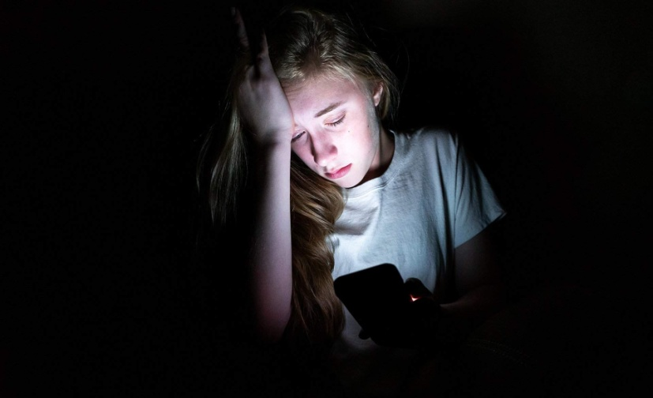
22 октября 2022,драмарасребенком
Фото
Каждый второй российский школьник сталкивается с травлей в школе. Фактически половина россиян прошла через буллинг. Почему дети до последнего скрывают свои проблемы, как родителям определить, что с ребенком что-то не то, и какое наказание предусмотрено для буллеров — в материале «Известий».

Против кого дружим
Чаще всего с агрессией относятся к тем, кто отличается от других внешне или физически, — по данным исследования образовательной компании MAXIMUM Education, так считают 45% опрошенных. При этом каждый третий школьник рассказал, что травят тех, кто слабее и не может дать сдачи. А 24% респондентов уверены в том, что стать жертвой буллинга можно за мнение, отличное от других.
Результаты исследования свидетельствуют: в подавляющем количестве случаев ( 92%) школьники сталкиваются с моральными унижениями, а в 8% — это физические издевательства (побои, толчки и т.д.).
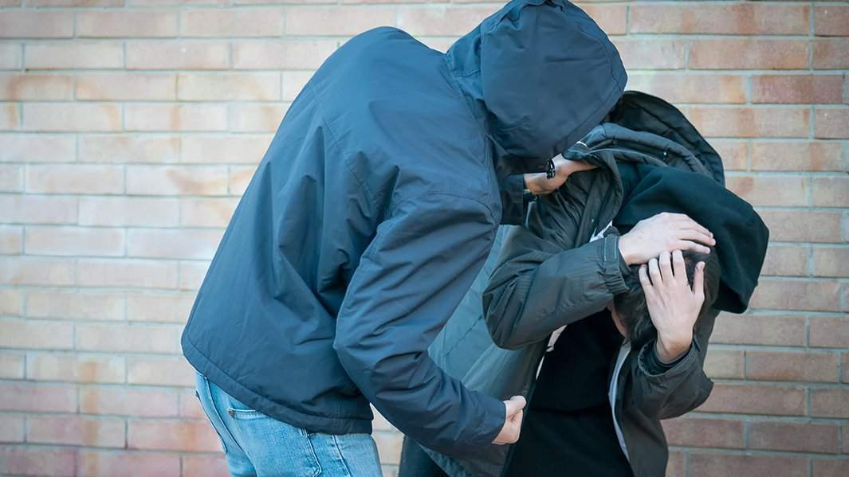
Фото:
Эксперты образовательной компании подчеркнули, что каждый второй опрошенный сам находился в роли жертвы, а 37% респондентов были свидетелям травли. Чаще всего учащиеся (62% респондентов) сталкивались с агрессией по отношению к себе в средней школе. Каждый третий рассказал об издевательствах в начальных классах. Меньше всего случаев буллинга в старшей школе — всего 8%.
По словам основателя онлайн школы IT-профессий Rebotica Александра Киселева, нельзя сказать точно, что становится триггером (дословно — спусковым крючком) буллинга, каждый случай приходится рассматривать индивидуально.

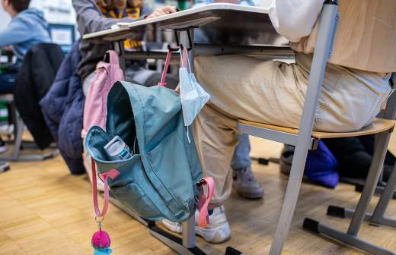
Тяжело в учение: как подготовить ребенка к возвращению в школу
Педагоги и психологи дали советы по восстановлению режима после летних каникул

— Подросткам в возрасте от 12 лет, когда начинается переходный возраст, часто хочется чувствовать причастность к группе, команде. Возникают ситуации, когда толпа дружит «против кого-то». Тогда изгой становится неким объектом, объединяющим обидчиков. Это простой путь самоутверждения, который, к сожалению, подростки выбирают всё чаще, — рассуждает Александр Киселев.
По словам Александра Киселева, первую волну преследований может вызвать всё, что угодно: внешний вид, финансовое положение семьи, даже то, что одноклассник «слишком умный». А дальнейшее развитие ситуации во многом зависит от того, как на нее реагирует объект будущей травли. Некоторых школьников травить становится попросту неинтересно. Чаще всего в их числе те, кто чувствует себя уверенно благодаря тому, что реализует свои амбиции в дополнительном образовании или спорте.
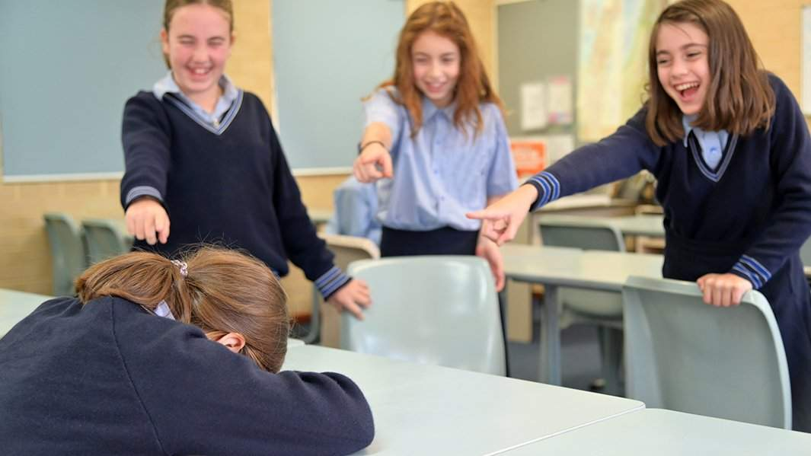
Фото:
Эксперты Академии безопасности Ольги Бочковой отмечают несколько стадий реакции на буллинг. Сначала школьник пытается договориться с обидчиками, пробует игнорировать происходящее и даже начинает чрезмерно агрессивно себя вести, словно от бессилия бросаясь в гнев и злость. Однако это не помогает именно потому, что коллектив уже принял решение травить конкретного человека. Обидчиков уже ничто не остановит.
— У человека формируются травма, сопряженная с насилием, и позиция личной беспомощности. Ребенок думает: «Что бы я ни делал, мне ничего не помогает. Поэтому вообще ничего не буду делать, потому что мне никто и ничто не поможет». Причем школьник считает, что все, включая взрослых, наверняка знают о происходящем, но не предпринимают никаких действий, чтобы помочь, — комментирует основатель Академии, клинический системный семейный психолог, недирективный игровой терапевт Ольга Бочкова.
Действительно, согласно результатам опроса, каждый второй школьник считает, что взрослые недостаточно помогают жертвам травли.

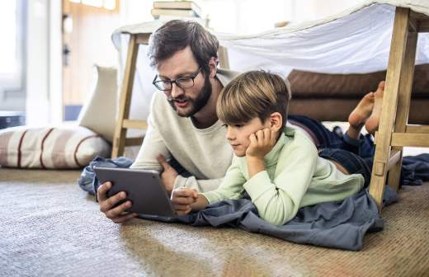
Разрешение 4К: кто должен дать детям софт-скиллы
Чем раньше начать развитие гибких навыков, тем успешнее будет ребенок, считают эксперты

Родительский контроль
Чаще всего именно родители позже других догадываются о том, что с ребенком что-то не так. Дети, которых унижают одноклассники, обычно замыкаются в себе и по разным причинам пытаются делать вид, будто ничего не происходит. Анна Тимофеенко, руководитель направления психологический поддержки подросткам образовательной компании MAXIMUM Education, считает, что дети нередко замалчивают школьные неприятности из-за чувства стыда, вины, боязни показаться слабыми и даже страха подвести родителя. Это сильно угнетает самооценку, а если вдобавок над ребенком издеваются из-за внешних особенностей или поведения, которого он стыдится, он может молчать еще и потому, что смущен. Для некоторых детей сама мысль о том, чтобы поднять этот вопрос перед взрослыми, страшнее, чем сами издевательства.
Подросток опасается также, что возмущенные ситуацией родители пойдут разбираться в школу и закатят скандал, а это привлечет еще больше внимания к ситуации.
— Ребенку невыносимо трудно справляться с травлей в одиночку. Сам он помочь себе не сможет, так как находится внутри системы, которая его травит. А чтобы эта система изменилась, нужно, чтобы кто-то смог защитить жертву, — считает Анна Тимофеенко.
Фото:
Распознать буллинг можно по физическим и психологическим изменениям, которые происходят с подростком. По словам эксперта, это могут быть нарушения сна, беспричинные боли в груди и животе, проблемы с аппетитом, энурез, повышенная тревожность, длительное подавленное состояние, излишняя осторожность и уступчивость.
— В числе причин для волнения — резкий спад интереса к учебе и нежелание идти в школу. Например, утром ребенок жалуется на плохое самочувствие или боли, а если ему разрешено пропустить занятия, то симптомы сразу проходят, — разъясняет Анна Тимофеенко.
Ольга Бочкова также отмечает, что о проблемах свидетельствует снижение мотивации ребенка. Сигналом для родителей может служить и то, например, что школьник перестает общаться с друзьями, ни с кем не встречается, не созванивается, как будто его социальная жизнь оборвалась. Подросток отмахивается от любой активности — например, запирается в комнате, уходит от контакта, скрывает что-то в телефоне.

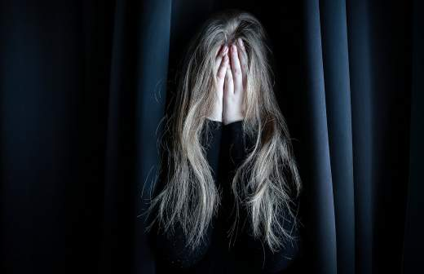
Тихоня против всех: как победить буллинг в детском саду и младших классах
Педагоги и психологи уверены, что для борьбы с травлей нужны решительные меры со стороны родителей и учителей
Как не стать жертвой
Чаще всего жертвами буллинга становятся одиночки, поэтому ребенку важно общаться с одноклассниками, иметь хотя бы одного или двух друзей.
— Важно помнить, что школа — не только «про знания». Это и про умение социализироваться, находиться в социуме, умение строить дружеские связи. Наличие друзей сильно снижает риск травли, — говорит Анна Тимофеенко. — Самое мощное оружие, которое можно использовать против агрессии — юмор. Если в момент подколок ехидного одноклассника шутки не приходят на ум, можно пожать плечами и улыбнуться. Или сказать: «Да, у меня есть недостатки, и я сама о них знаю» и разрешить ему так думать, добавив: «Это твое мнение».
По словам Ольги Бочковой, волшебных реплик, которые наверняка помогут остановить агрессию, не существует. Но ребенку необходимо умение четко и понятно, твердым голосом выразить свою позицию, обозначить границы, не включаться в конфликт и не поддаваться на провокацию.

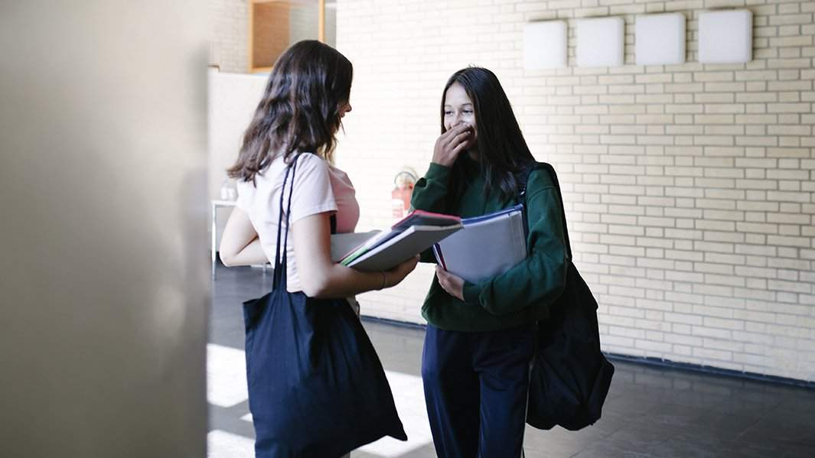
Фото: Getty Images/Willie B. Thomas
— Многим кажется, что демонстрация звериного оскала, ответной агрессии убережет от нападений. Но если советовать, как в самом начале построить отношения так, чтобы снизить вероятность нападок в свой адрес, то именно спокойствие и уверенная реакция на оскорбление может дать обратную связь, — продолжает эксперт.

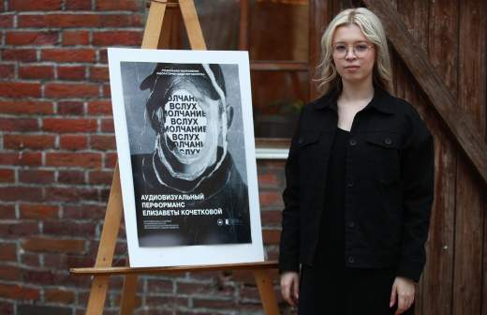
Не забуллим, но простим: со школьной травлей будут бороться искусством
В Москве показали спектакль и аудиовизуальный перформанс про издевательства в подростковой среде

Проблему буллинга, по мнению экспертов, можно решить, если работать над ней комплексно — с поддержкой не только родителей, но и школы. Абсолютное большинство опрошенных ребят (74%) также считают, что пресечь случаи буллинга в образовательных учреждениях можно только совместной работой со стороны родителей, педагогического коллектива и самих учеников. Бочкова советует привлекать к своей проблеме взрослого не с позиции «он меня дразнит», а с позиции «я сейчас не знаю, что делать, посоветуйте мне, пожалуйста». Помочь в сложной ситуации способен человек, который займет грамотную позицию, а не просто накричит и всех накажет.
— Дети тоже должны обсуждать проблемы общения и помогать друг другу. А учителям следует объединять в команду тех, кому нужна поддержка и дружба: дать совместное задание ребенку, у которого нет друзей, и тому, кто с легкостью их заводит. Можно сделать так, чтобы дети оказались рядом в столовой или на игровой площадке. Это помогает дать опору ребенку, который в ней нуждается, и приводит к дружбе, — комментирует Анна Тимофеенко.

Разглядеть буллера
Большинство буллеров — это дети с ярко выраженными нарциссическими чертами характера, с высокой самооценкой и сниженной эмпатией, отмечает Анна Тимофеенко. Эксперт не исключает, что корни проблемы зачастую кроются во взаимоотношениях в семье, где со стороны взрослого могут демонстрироваться игнорирование, манипулирование, потакание. При этом буллер может вырасти и в благополучной семье, и в асоциальной. По словам эксперта, те, кто занимается травлей, хотят самоутвердиться. Этим детям не хватает внимания, подтверждения самоценности, уважения со стороны взрослых. Тоска по таким чувствам вызывает агрессию, которую подростки какое-то время подавляют, так как не могут выплеснуть ее на родителей. Поэтому они ищут себе подходящую мишень.
— Уважение важно для любого человека. Учить этому детей лучше всего на собственном примере. Мы разные, и нет никаких причин считать «необычность» другого чем-то неправильным. Ну и, конечно, следует проявлять уважение и к самому ребенку — считаться с его мнением и желаниями, слышать его. Таким образом, ему не нужно будет ничего никому доказывать, потому что он будет понимать свою значимость и видеть ее со стороны родителей, — говорит эксперт.
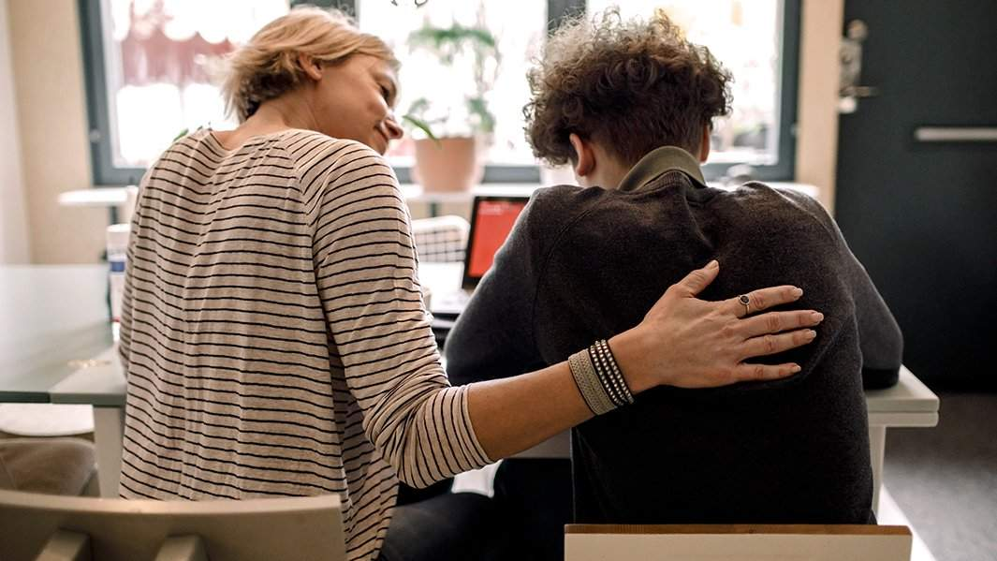
Фото
Психологи сетуют: понять, что твой ребенок на самом деле — злой и циничный буллер, весьма сложно.
— Это не так просто сделать, особенно если у школьника нет проблем с общением и много друзей. Редкий родитель будет проверять, не изводит ли ребенок издевками своих одноклассников. Но можно обратить внимание на то, как, например, он высказывается в адрес других учеников. Не фигурирует ли чье-то имя постоянно в негативном контексте, — говорит Ольга Бочкова.

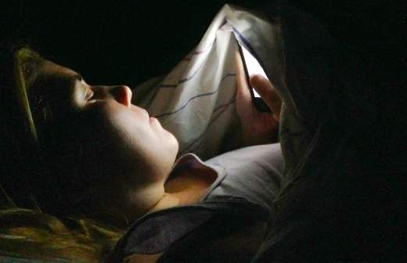
Чат кутежа: каждый десятый подросток посещает ночью соцсети
Эксперты назвали угрозы для российских детей в интернете

Эксперт также советует проверить страничку сына или дочери в соцсетях. Возможно, ребенок выкладывает чужие фотографии с насмешливыми подписями или оставляет негативные комментарии под чужими постами. Специалисты советуют взрослым обращать внимание на сообщения в родительских чатах. Возможно, чья-то мама уже бьет тревогу, что ее ребенка обзывают.
По мнению Бочковой, в обществе присутствует стереотипное убеждение, что жертвы травли сами виноваты, что с ними такое происходит. Мол, они себя не могут защитить, значит, недостаточно сильны. В обществе, где главенствует культура насилия, к таким людям относятся с презрением, перекладывая на них ответственность за происходящее, подчеркивает эксперт.
— Мы понимаем, что, когда ребенок сталкивается с систематическим насилием (а буллинг — это не что иное, как насилие), его психика еще не сформирована окончательно. Его представление о себе как о личности очень сильно зависит от мнения о нем других людей, особенно сверстников. Маленькому человеку важно принятие. Он сильно зависит от чужой оценки, и когда коллектив его унижает, это, безусловно, сказывается на личности, — разъясняет Ольга Бочкова.

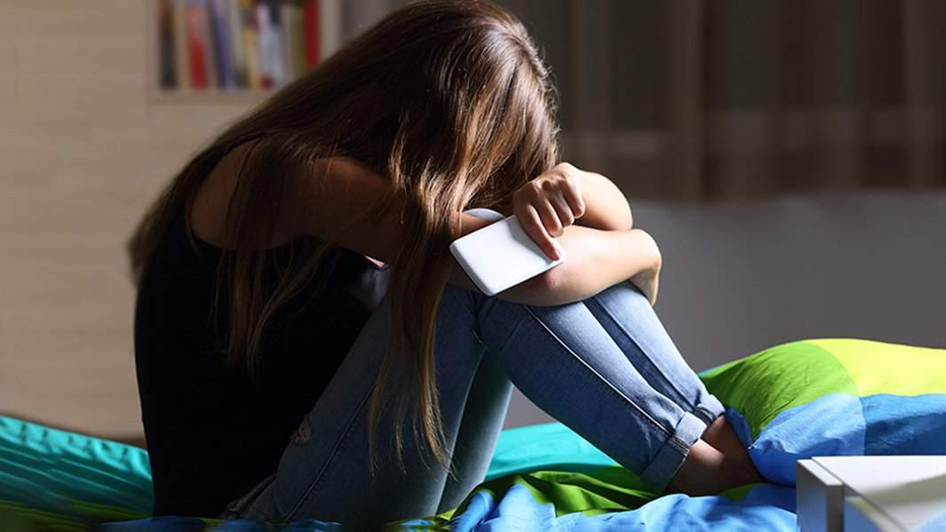
Фото: G
Эксперт предостерегает, что когда формируются личность и психика человека, ребенок может идентифицировать себя с агрессорами, то есть с теми, кто на него нападал. В нем формируется агрессивная составляющая, которая в целом настроена защищать от возможного повторения негативных реакций и работать на опережение.
— Этот комплекс реакции очень индивидуален и зависит от множества разных факторов, например от типа личности, темперамента, характера. Играют роль обстановка в доме, альтернативные коллективы для общения. В отчаянии, будучи не в силах исправить ситуацию по-другому, человек может выбрать очень искаженный защитный вариант и отомстит обидчикам за то, что с ним случилось, — предостерегает Ольга Бочкова
Эксперты советуют поговорить со своими детьми о том, что такое травля, как она проявляется, объяснить, чем нежелание общаться с конкретным человеком отличается от агрессии по отношению к нему и почему эта агрессия считается насилием. Подросток должен знать, что за свои действия надо отвечать.

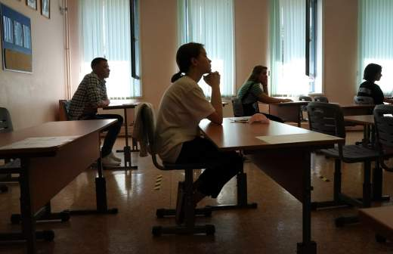
Только обзови: школы обяжут бороться с травлей учащихся
Как образовательные организации должны справляться с буллингом и какие штрафы могут ввести за бездействие
Закон суров
Как пояснила председатель комиссии Ассоциации юристов России Оксана Старожильцева, при выявлении случаев буллинга в школе рекомендуется поставить в известность администрацию учреждения, попробовать урегулировать ситуацию с привлечением к диалогу родителей или иных законных представителей (опекунов, попечителей) детей и при отсутствии взаимопонимания обратиться в полицию или суд.
— Нельзя забывать об эмоциональном состоянии ребенка, подвергшегося травле. Следует обратиться к специалистам, чтобы в будущем данная ситуация не привела к другим неприятным последствиям, в том числе во взрослом возрасте, — комментирует эксперт.
Член комиссии АЮР по защите социальных и экономических прав Мария Спиридонова напоминает, что ответственность за травлю может наступать различная: и административная, и уголовная, и гражданско-правовая.
— За оскорбление, то есть унижение чести и достоинства другого лица, выраженное в неприличной или иной противоречащей общепринятым нормам морали и нравственности форме, предусмотрена ответственность в соответствии со статьей 5.61. КоАП РФ. Наказание — наложение административного штрафа на граждан от 3 тыс. до 5 тыс. рублей, — комментирует Мария Спиридонова
За оскорбления в интернете, по словам юриста, штраф увеличивается — от 5 тыс. до 10 тыс. рублей. Причем административной ответственности подлежит гражданин, достигший 16 лет. Строже наказывается то же деяние, если оно содержится в публичном выступлении, СМИ, интернете, совершено должностным лицом или совершено повторно, отмечает юрист.
Фото: ИЗВЕСТИЯ/Алексей М
— За клевету (распространение заведомо ложных сведений, порочащих честь и достоинство другого лица или подрывающих его репутацию) наступает уже уголовная ответственность по ст. 128.1 УК РФ, — предостерегает Мария Спиридонова.
По словам эксперта, в исключительных случаях буллинг может также приводить к самоубийствам. За доведение несовершеннолетнего до самоубийства или до покушения на самоубийство путем угроз, жестокого обращения или систематического унижения человеческого достоинства потерпевшего грозит лишение свободы от 8 до 15 лет с лишением права занимать определенные должности или заниматься определенной деятельностью на срок до 10 лет или без такового и с ограничением свободы на срок до 2 лет или без такового согласно ч. 2 ст. 110 УК РФ. За данные уголовно наказуемые деяния ответственность наступает с 16 лет.

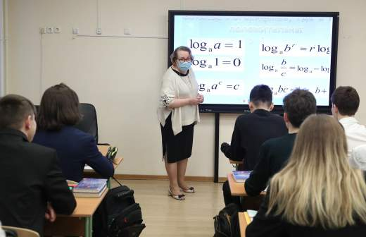

Фото: ИЗВЕСТИЯ/Александр Казаков
Юристы разъясняют, что, в связи с тем что ребенок по мере роста развивается психологически, в действительности с 14 лет в сознательном возрасте можно судить о том, что ребенок совершает осознанно правонарушение, что свидетельствует о неисполнении его родителями обязанностей по воспитанию. На практике статья применялась к родителям детей, минимальный возраст которых был 12 лет.
Если говорить о неисполнении других обязанностей родителей, то они распространяются на весь возраст несовершеннолетнего от 0 до 18 лет, отметили в Ассоциации юристов России.

